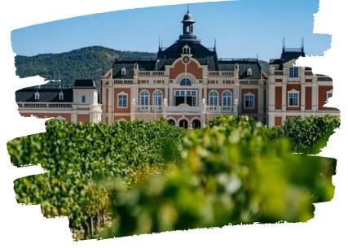

**ГЕЛЕНДЖИК – КАБАРДИНКА**

**Экскурсионный тур**

**1 день**

**Стоимость тура: 2 600 руб./чел.**

|  |  |
| --- | --- |
| **07:00** | **Выезд** группы на комфортабельном автобусе из Краснодара от Драмтеатра. Переезд в **Геленджик**  **(~200 км)**. |
|  | **Посещение ресторанно-дегустационного комплекса Château de Talu.**  Настоящий французский замок, винодельня и живописные виноградники расположены на склоне у самого моря на Толстом мысу Геленджикской бухты.  **Экскурсия по винодельне с дегустацией** - цех приёмки, прессовый, цех производства белого вина, цех премиального виноделия, цех хранения, виноматериалов, бочковое хранилище, прогулка в парк, на виноградники и смотровую площадку (при благоприятных погодных условиях). Продолжительность экскурсии 90 мин. Маршрут включает в себя рассказ о почве, процессе выращивания винограда, сортах винограда, знакомство с миссией компании и культурой виноделия.  **СЕТ «ПРОВАНС»** состоит из нескольких образцов вина (базовые и премиальные позиции) в сопровождении сыра, палочек «Гриссини» и оливок. |
|  | Переезд в Кабардинку. **Обед** в кафе *(по желанию за доп.плату)* |
|  | **Посещение «Старого парка» -** первого на Черноморском побережье тематического архитектурного парка. Здесь на площади в пол гектара нашли свое воплощение основные эпохи Мировой Культуры и Эстетики: Античная Греция, Древний Египет, эпохи Средневековья и Ренессанса. Создан уникальный эффект единства культур. Вы будете покорены глубиной и величественностью древней цивилизации, красотой и изяществом парковой скульптуры. Здесь все наделено особым смыслом. |
| **17:00** | Выезд группы в Краснодар |
| **20:30** | **Прибытие** группы *(время прибытия указано ориентировочно)* |

ООО ТК «СЕЛЕНА» оставляет за собой право изменять порядок и время проведения экскурсий, сохраняя программу в целом!

|  |  |
| --- | --- |
| **В стоимость тура включено:**   * транспортное обслуживание * экскурсионное обслуживание * страховка от несчастного случая | **Дополнительно оплачивается:**   * питание на маршруте * вход.билеты на экскурсионные объекты: * экскурсия с дегустацией Château de Talu. – 1600 руб. * экскурсия по винзаводу для детей от 12 до 18 лет – 600 руб * Старый парк – 800/400 руб до 13 лет.   *Стоимость входных билетов может меняться!* |
| **Туристам необходимо иметь с собой:** паспорт/свидетельство о рождении | |

|  |  |
| --- | --- |
| Туристическая компания «СЕЛЕНА»  350058, Россия, город Краснодар, ул. Ставропольская, 330 [info@selena-travel.ru](mailto:info@selena-trave.ru) | [www.selena-travel.ru](http://www.selena-travel.ru/)  +7 861 233 74 00 | 235 85 65 | 233 75 98 | **+ 7 988 387 81 27** |